Assallamu’alaikum…
Selamat Pagi anak-anakku semua…, Apa kabar…?
Semoga kalian dan keluarga selalu dalam keadaaan sehat yaa…
Aamiin…

Pada pertemuan minggu yang lalu ibu sudah memberikan materi dan video pembelajaran untuk fungsi matematika ini, ada beberapa fungsi yang terdapat pada fungsi matematika, namun untuk saat ini hanya 2 fungsi yang akan kita gunakan untuk praktek pada pertemuan kali ini.
Untuk mengingatkan kembali ibu berikan rangkuman untuk 2 fungsi matematika yaitu SUM dan SUMIF.

Penggunaan Fungsi SUM dan SUMIF
- Fungsi SUM
Fungsi SUM adalah fungsi yang digunakan untuk menghitung jumlah nilai dari suatu sel.
Formula : =SUM( number 1; [number 2]; [number 3];....)

- SUMIF
Fungsi ini digunakan untuk menghitung jumlah nilai dari suatu sel/range yang memiliki satu criteria.
Formula: =SUMIF(Range;Criteria;[Sum_range])

Keterangan:
- Range merupakan area tempat criteria yang ingin dicari berada.
- Criteria merupakan nilai kunci yang dicari.
- Sum_range adalah nilai/angka yang ingin dijumlahkan. Sum range yang dijumlah harus berupa angka, tidak boleh berbentuk karakter.
Nah…setelah kalian membaca kembali rangkuman materi yang ibu berikan, silahkan kalian kerjakan soal praktek berikut ini :

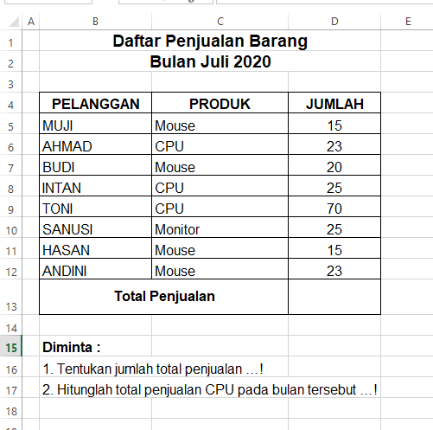

Petunjuk pengerjaan :
a. Kerjakan pada aplikasi spreadsheet.
b. Gunakan fungsi SUM dan fungsi SUMIF untuk menjawab soal.
c. Videokan cara penyelesaian soal praktek tersebut.
d. Kirimkan video hasil praktek kalian ke group WA.

Selamat mengerjakan…tetap semangat…!!!

